Ilkom Unpak Mengikuti Kontes Robot (KRPAI) 2016

( Ditulis oleh : B.A | merans – 5 Mei 2016 )

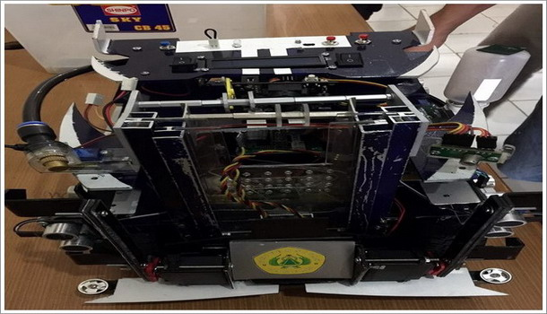
Unpak - Perkembangan dunia robotika saat ini sudah begitu pesat, robot sudah digunakan dalam berbagai macam kegiatan sehari-hari, mulai dari hal yang mudah maupun yang cukup rumit. Pada kesempatan ini Unpak Jurusan Ilmu Komputer menurunkan Robot dengan tim “Cortex-651”, akan mengikuti Kontes Robot Pemadam Api Indonesia (KRPAI) 2016.
Kontes Robot Pemadam Api Indonesia (KRPAI) 2016 kembali di gelar di Universitas Pendidikan Indonesia (UPI) Bandung. Tema untuk Kontes Robot Pemadam Api Indonesia (KRPAI) 2016 adalah “Robot Cerdas SAR Pemadam Api” ini diselaraskan dengan tema yang telah ditentukan oleh Penyelenggara Trinity College Fire Fighting Home Robot Contest 2016. Dari seleksi tahap II sampai seleksi adminitrasi proposal para calon peserta Kontes Robot Cerdas SAR Pemadam Api 2016.
KRI 2016 di selenggarakan dalam 4 Wilayah Tingkat Regional, yang mencakup: Regional 1 Meliputi Wilayah Sumatera dan sekitarnya; Regional 2 meliputi DKI Jakarta, Jawa Barat, Banten dan sekitarnya; Regional 3 meliputi Wilayah Jawa Tengah, DIY dan sekitarnya; Regional 4 meliputi Jawa Timur dan sekitarnya.

Peserta yang sebelumnya berada pada Regional 5 (Kalimantan, Sulawesi, Bali, Nusa Tenggara, Papua) akan diarahkan ke Regional 2, 3 dan 4. Untuk pelaksanaan Kegiatan di Regional II tanggal 28-30 April 2016 di Universitas Pendidikan Indonesia Bandung.

Tim yang beranggotakan Ilham Abdurrasyid (Ilham), Muhammad Rifky (Rifky), Arpin Hervian (Arpin), Naoufal Dzulfaqor (Nau), Selain itu mereka juga dibantu oleh Muhammad Fachrizal (Joe), Ihwanudin Muhammad (Nunu), Jimas, Dian, Widya dan mendapat bimbingan dari dosen FMIPA Unpak, Prihastuti Harsani, Andi Chairunnas serta Peneliti dari LAPAN Dedi Al’ Amin.

Untuk melaju di babak regional ini, tim Cortex-651 sudah mempersiapkan robotnya dengan maksimal. Kali ini sangat berbeda dengan tahun-tahun sebelumnya karena panitia telah membuat jalur evakuasi penyelamatan bayi dengan menggunakan forklift sehingga robot harus benar-benar dirancang dengan baik.
Robot–robot tersebut harus dirancang dan dibuat sendiri, dengan menggunakan sensor-sensor, aktuator serta rangkaian elektronika dan mikrokomputer yang ada dan harus diprogramkan sesuai dengan tema kontes tahun ini tutur Andi Chairunnas.
Selain itu kerjasama yang baik antara tim peserta dan gagasan strategi yang terbaik juga akan menjadi faktor pendukung suksesnya suatu tim dalam kontes ini, sehingga akan dapat menimbulkan suasana kompetisi yang kondusif dikalangan mahasiswa.
Paparan Ketua Prodi Prihastuti Harsani, M.Si di sela diskusi dengan Tim Cortex-651 menjelaskan bahwa secara garis besar, ada tiga tahap yang akan dilakukan Tim Cortex 651. Tahap Pertama adalah Perancangan. Kedua, Uji kelayakan pada bagian sensor, penggerak dan ketepatan robot ketiga adalah running test. Lolosnya Cortex - 651 untuk kategori robot beroda Robot Cerdas SAR Pemadam Api 2016, Tim bertekad untuk meraih prestasi kontes robot dan Mohon do’a serta dukungannya.

Copyright © 2016, PUTIK – Universitas Pakuan

